Módulos do Kernel no Linux

O kernel do Linux tem um design modular. No momento da inicialização, somente um kernel residente mínimo é carregado na memória. Em seguida, sempre que um usuário requisitar uma funcionalidade não está presente no kernel residente, um módulo do kernel, as vezes chamado de driver, é dinamicamente carregado na memória.

-Definição rapida de Módulos: arquivos-objeto que são vinculados ao kernel em tempo de execução.

Exemplos De Módulos:
Na imagem abaixo o comando lsmod Mostra o status atual de alguns módulos carregados no Kernel do Linux.

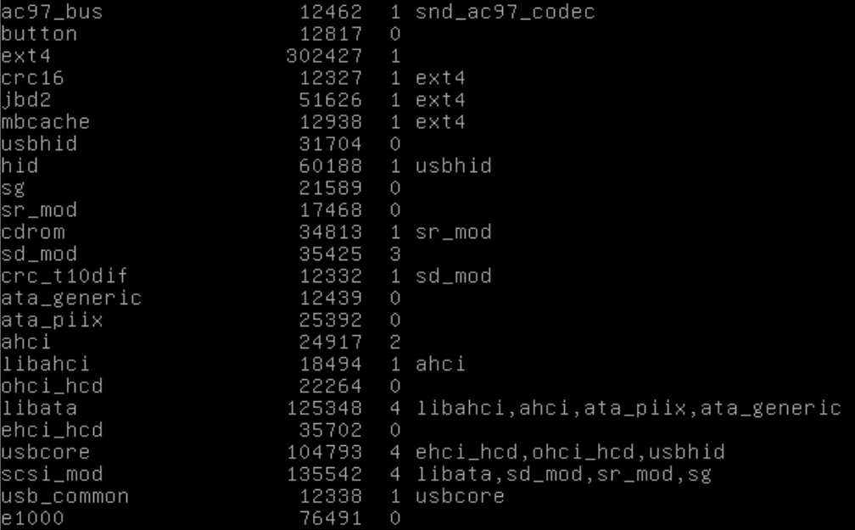

EXT4: Sistema de arquivos mais utilizado no linux

sd_mod: Este módulo permite a leitura e escrita em cartão SD, com fácil ligação ao Arduino e outros microcontroladores.

Crc16: código corretor de erro usado comumente em redes de comunicações digitais e também em dispositivos de armazenamento para detectar mudanças acidentais nos dados brutos.

